Hola alumnado de 4ºESO. Os envío las últimas actividades de este curso. El último día para enviarlas es el 12 de Junio. Espero que os resulten interesantes. En las anteriores actividades trabajamos para saber manejar las citas bíblicas. Recuerda:

Desde Google teclead www.biblija.net y os encontraréis con una página de búsqueda para conocer la Biblia.

ACTIVIDAD 1
Os planteo una adivinanza. Desde www.biblija.net, escribe en Pasaje Num 14,7-8 haz clic en Ir y busca la solución:

- Es bella, de hermosos frutos y de fuentes cristalinas. ¿Quiénes lo dijeron de la Tierra de Palestina?

Solución:…………………………………….

ACTIVIDAD 2

Vamos a trabajar ahora sobre el simbolismo de los colores en la Biblia, en concreto sobre el amarillo.

El color amarillo no recuerda sólo la luz, el sol, un color brillante y alegre. En la Biblia, este color tiene “dos caras”.

El simbolismo positivo del amarillo
- Los artistas cristianos en ocasiones pintan a Jesús con el cabello rubio, y con una aureola que enmarca su cabeza.
- San Pedro, el apóstol que guarda la entrada en el reino de los cielos, es a menudo representado con una túnica amarilla.

El simbolismo negativo del amarillo
- Judas Iscariote suele ser representado vestido de amarillo, color simbólico de la envidia y la traición.

¿A qué personaje corresponde cada imagen?
Ilustración 1…………………………..
Ilustración 2…………………………….
Ilustración 3………………………

Pistas:
- Las llaves que simbolizan el acceso al reino de los cielos.
- La bolsa con 30 monedas de plata que lleva en su mano el traidor.
- La aureola.

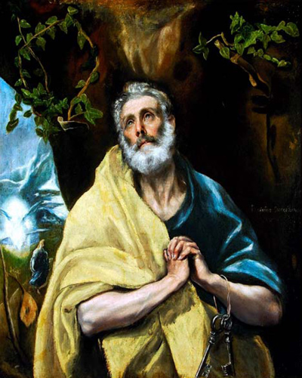
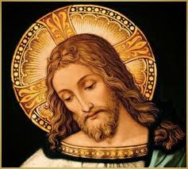
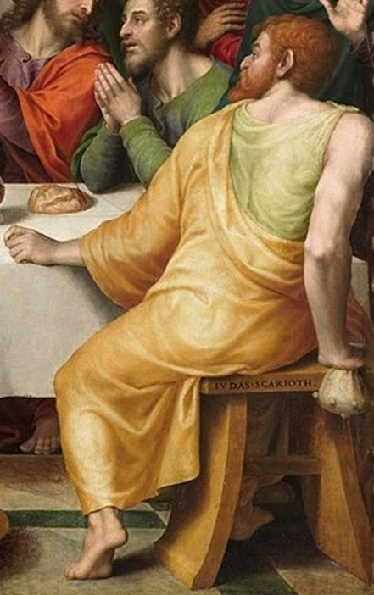
Ilustración 2
Ilustración 1
Ilustración 3

Quiero desearos un feliz verano. Os lo merecéis después de haber trabajado tanto. Nos veremos en el próximo curso. Ánimo en estos últimos días. Hasta pronto.

